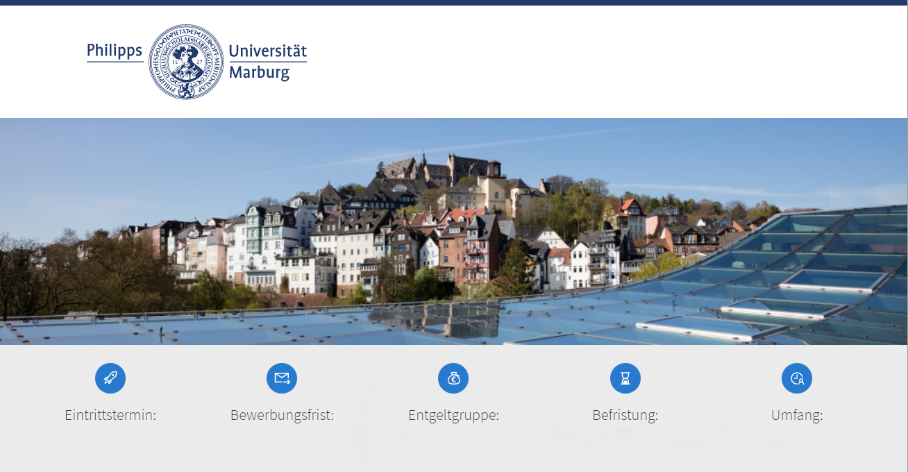
Ausschreibungs-ID: [wird von Dez II B 1 vergeben]

[nächstmöglich oder Datum] | [mindestens 2 Wochen] | [E X TV-H] | [Datum] | [Vollzeit/Teilzeit (X %)]
Die 1527 gegründete Philipps-Universität bietet vielfach ausgezeichnete Lehre für rund 22.000 Studierende und stellt sich mit exzellenter Forschung in der Breite der Wissenschaft den wichtigen Themen unserer Zeit.

Text 1 (maximal 600 Zeichen; Erläuterung: Eine Zeile entspricht ca. 100 Zeichen):
Am [Fachbereich bzw. Einrichtung], [Institut, Fachgebiet bzw. Arbeitsgruppe], ist zum [nächstmöglichen Zeitpunkt bzw. Datum] befristet bis [Datum] eine [Bei Drittmittelstellen: drittmittelfinanzierte] Vollzeitstelle [Teilzeitstelle (X % der regelmäßigen Arbeitszeit)] als

Titel (maximal 200 Zeichen):
[Wissenschaftliche*r Mitarbeiter*in oder alternativ …]

Text 2 (maximal 1.000 Zeichen):
zu besetzen. Die Eingruppierung erfolgt bis [bzw. nach] Entgeltgruppe [X] des Tarifvertrages des Landes Hessen.

Das Forschungsvorhaben/Drittmittelprojekt „ “ beschäftigt sich mit ….

Ihre Aufgaben:
Aufgaben (maximal 6 Bullet Points, jeweils maximal 200 Zeichen):

- Aufgabe 1
- Aufgabe 2
- Aufgabe 3
- Aufgabe 4
- Aufgabe 5
- Aufgabe 6
Drittmittelfinanziert ((ohne Qualifizierung))
Es handelt sich um eine Projektstelle, die nicht nach § 2 Abs. 1 WissZeitVG befristet wird.

Drittmittelfinanziert: (Projekt (mit Qualifizierung außerhalb der Arbeitszeit))
Im Rahmen des drittmittelfinanzierten Projekts wird die Möglichkeit zu projektbezogener wissenschaftlicher Arbeit geboten. Mittels einer Betreuungsvereinbarung kann gewährleistet werden, dass die erarbeiteten Ergebnisse für die eigene wissenschaftliche Qualifizierung außerhalb der Arbeitszeit zur Verfügung stehen. Die Befristung richtet sich nicht nach § 2 Abs. 1 WissZeitVG.

Projektbeschäftigung (ohne Qualifizierung) nach § 14 Abs.1 Nr. 1 TzBefG:
Es handelt sich um eine Projektstelle, die nicht nach § 2 Abs. 1 WissZeitVG befristet wird.

Vertretung § 14 Abs.1 Nr. 3 TzBefG:
Es handelt sich um eine Vertretungsstelle, die nicht nach § 2 Abs. 1 WissZeitVG befristet wird.

Vertretung § 14 Abs. 1 Nr. 3 TzBefG - Vertretung Qualifikation:
Es handelt sich um die Vertretung einer Qualifikationsstelle. Da sich die Dauer nach der Abwesenheit der zu vertretenden Person richtet, kann damit keine Zusage über eine dem Qualifizierungsziel angemessene Dauer der Beschäftigung verbunden werden.

Ihr Profil:
Profil (maximal 6 Bullet Points, jeweils maximal 200 Zeichen):

- abgeschlossenes wissenschaftliches Hochschulstudium (Diplom, Master oder vergleichbar) im Fach [X]
- Profil 2
- Profil 3
- Profil 4
- Profil 5
- Profil 6

Kontakt für weitere Informationen
[Anrede Name]
 | [+49 6421-28 XXXXX] |  | [E-Mail-Adresse]

Abschluss (maximal 700 Zeichen):
Wir fördern Frauen und fordern sie deshalb ausdrücklich zur Bewerbung auf. In Bereichen, in denen Frauen unterrepräsentiert sind, werden Frauen bei gleicher Eignung bevorzugt berücksichtigt. Als familienfreundliche Hochschule unterstützen wir unsere Beschäftigten bei der Vereinbarkeit von Familie und Beruf. Eine Besetzung des Arbeitsplatzes in Teilzeit sowie eine Reduzierung der Arbeitszeit sind grundsätzlich möglich. Menschen mit Behinderung im Sinne des SGB IX (§ 2, Abs. 2, 3) werden bei gleicher Eignung bevorzugt.

Kontakt für E-Mail-Bewerbung:
Bitte bewerben Sie sich bis zum [mindestens 2 Wochen nach Veröffentlichung] über den unten stehenden Bewerbungs-Button.

